INFORMACIÓN GENERAL DEL DOCUMENTO
OBJETIVO: |  |  | Clarificar la metodología que se debe seguir para la identificación y valoración de cargos críticos desde los procesos de Gestión
DUEÑO DEL PROCESO: |  |  | Facilitador Jr. Seguridad
ALCANCE: |  |  | Aplica a los procesos de Seguridad y Gestión Humana
DEFINICIONES:

CARGO CRÍTICO: Asociados a procesos altamente sensibles en términos de continuidad de negocio, manejo de información confidencial, acceso a plataformas tecnológicas de la empresa, recursos físicos y poder decisorio.

DOCUMENTOS RELACIONADOS:
GH D 01 F 19 Portafolio de Gestión
SG D 02 F 01 Matriz de Cargos Críticos

ASPECTOS GENERALES:

- La definición de criticidad de cargo se validad cada vez que se realiza la requisición de un cargo nuevo con el fin de conocer las características del proceso de selección.
- El portafolio de Gestión establecido para cada cargo tiene definido la criticidad o no criticidad del mismo.
- La valoración de criticidad de los cargos es realizada por el Facilitador Jr. De Seguridad
- Para la evaluación de riesgo es utilizada la Matriz de Cargos Críticos SG D 02 F 01, teniendo en cuenta los siguientes criterios.

Son evaluados 6 aspectos, definidos a continuación:

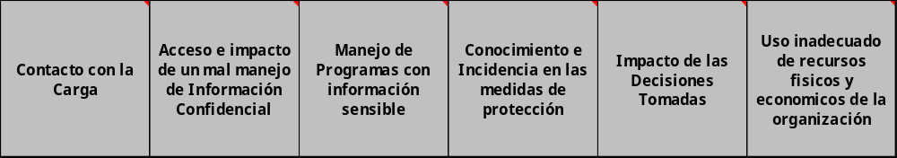

Contacto con la carga: Posibilidades de acceso real a contaminar la cargar

Acceso e impacto de un mal manejo de información Confidencial: Posibilidades que se tiene en el cargo de conocer información confidencial y las consecuencias que tendría infringir esa confidencialidad.

Manejo de Programas de información sensible: Posibilidades de manipular con fines no relacionados con lo estrictamente laboral los diferentes software de control con los que cuenta la empresa.

Conocimiento e incidencias en las medidas de protección: Acceso a la información sobre controles vinculados con la protección de personas, carga e instalaciones y posibilidades de incidir en las mismas.

Impacto de las decisiones Tomadas: Posibilidades de afectar a la organización con las decisiones que se pueden tomar desde su cargo y efectos que puede tener en la organización.

Uso inadecuado de recursos físicos y económicos de la organización: Posibilidades que tiene algún colaborador que en el desarrollo de sus funciones de un mal manejo a recursos asignados a su administración y protección.

Cada uno de los aspectos previamente enunciados es evaluado con un puntaje mínimo de 1 y máximo de 4 de acuerdo con la siguiente escala:

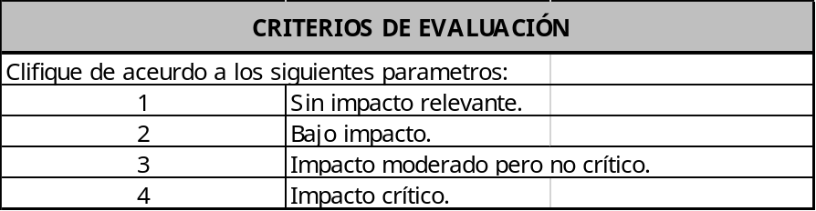

Cada uno de los aspectos tiene una ponderación vinculada con la importancia que tiene cada aspecto dentro del puntaje total, tal como se describe a continuación

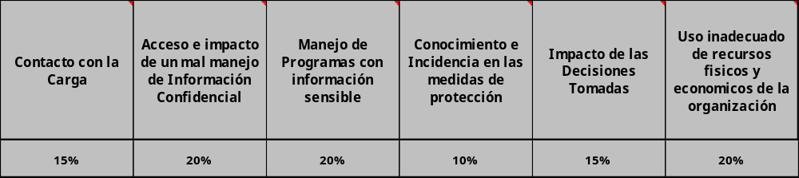

Como criterio de evaluacion se tiene que todos aquellos puntaje superior a 3 es considerado cargo crítico.

- DESCRIPCIÓN DE LAS ACTIVIDADES
No. | ACTIVIDAD | DETALLE |  | RESPONSABLE | REGISTRO
1 | Solicitud de Evaluación a Proceso de Seguridad | Cada vez que se solicite al proceso de Gestión Humana la creación de un cargo, la promoción de un colaborador o la modificación de un portafolio, estos deben dar aviso al proceso de Seguridad para que se realice el análisis de criticidad. |  | Facilitador Jr. Seguridad  Analista de Selección y Contratación | Correo Electrónico
2 | Evaluación de Criticidad | El proceso de seguridad garantizará la realización de la evaluación de criticidad en compañía del proceso de Gestión humana evaluará cada uno de los aspectos incluidos en la matriz, teniendo en cuenta los criterios previamente descritos. |  | Facilitador Jr. Seguridad  Analista de Selección y Contratación | SG D 02 F 01 Matriz de Cargos Críticos
3 | Actualización y Socialización de la matriz de Cargos Críticos | Luego de realizar la actualización en la matriz se debe dejar registro de la fecha de modificación y enviar al proceso de Sistemas de Gestión para que realice la actualización en la plataforma de Gestión de Documentos y esta se encuentre disponible para la consulta del proceso de Gestión Humana. |  | Facilitador Jr. Seguridad  Facilitador Jr. Sistemas de Gestión | Correo Electrónico
4 | Periodicidad de Revisión | De forma independientemente de los cambios que se realicen a la matriz cada vez que se requiera por ajustes en la planta de personal, la valoración de criticidad de todos los cargos será revisada anualmente. |  | Facilitador Jr. Seguridad | SG D 02 F 01 Matriz de Cargos Críticos

- CONTROL DE CAMBIOS
Versión | Modificación | Fecha
1 | Creación de documento para la evaluación de cargos críticos | 03/ Nov/2015

